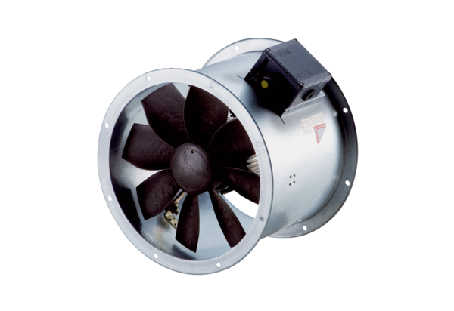Axial-Rohrventilator DZR 30/2 B Ex eVerpackungseinheit: 1 StückSortiment: C
Artikelnummer: 0086.0705Hersteller: MAICO

